关于如何看待大学生的同居现象的调查报告

调查小组组长：李丹红 学号：201105044109
调查小组成员：戎 妍 学号：201105044110
调查小组成员：李玉婷 学号：201105044112
执 笔 者：肖玮玮 学号：201105044114
执笔者的联系方式：18826412328/662328

内容摘要：大学生同居现象已经不再陌生，摆脱了以前初高中学校的严格管制，来到大学校园，以为身心成熟就能够为所欲为。大学生为了追求所谓的真爱或生理需求而使人际关系、学习成绩、家庭关系和生活开销受到一定影响。其解决办法主要有大学生应树立正确的恋爱观；家长应做好孩子的指路明灯；学校应大胆进行“两性观”“处女观”教育、提供心理辅导以及采取温和的手段；同时社会也应理解大学生的同居行为，让大学生树立正确的婚恋观。
关键词：大学生；同居；怀孕；教育；婚恋观

伴随着社会经济的快速发展，人们的思想观念渐渐开放，走在时代前列的青年大学生们更是追求自由，引发了许许多多未婚先同居的事情发生，其中大学生同居现象比较严重，大学校园相比初高中管理制度显然宽松许多，宿舍查寝制度也不存在，让那些恋爱者们有机可趁，去外边租个小房，添置点小家具，过起了小生活。
那么对于大学生同居这一现象到底好不好呢?为什么会出现这样的现象呢？对于这种现象会给大学生带来哪些影响，为什么会出现这些影响呢？我们国家以及监护人和自身应该怎么做呢？
于是，我们小组对“大学生同居的现象”的情况以及做法展开一系列调查。
一、调查的对象与目的
调查对象：大学生（共170人）
调查时间：7月31日-8月18日
调查主题：如何看待大学生同居的现象。
调查方法：调查问卷法（定量分析和定性分析的研究方法）、采访法、查阅资料法。
调查目的：大学生同居现象日渐增多，大学生应在探讨中正确认识大学生同居这一行为，树立正确婚恋观和两性观。进而使有同居想法的学生慎重而行，使已经同居的学生认识到自身应负的责任，增强自我保护意识，减少或避免同居带来的不良影响。努力成为积极向上的阳光大学生。
调查问卷的数量：本次调查共发放168份问卷，其中网上68份，实地调查发放100份。回收率为94.7%，其中大一100份，大二38份，大三25 份，大四7份。男生占47.06%，女生占52.94%。在本次调查中涉及到大学的很多个专业，例如法律、经济等。
调查内容：本调查主要涉及大学生对同居现象所持的态度如何，其中反感的理由以及赞同的理由；大学生同居的原因；同居后的变化；同居对学习、人际关系、婚姻选择的影响；同居的费用从何而来由谁支付；大学生同居能否得到社会的认同以及趋势等多方面展开的调查。
二、大学生的感情状况
单身却渴望恋爱和恋爱中的大学生差不多占了调查者一半，从下图1、图2可以知道很多大学生觉得大学恋爱是件很正常的事情，这就不难发现为什么近一半以上的大学生身边都有同居的现象，只有不到三分之一的大学生身边不存在同居现象。

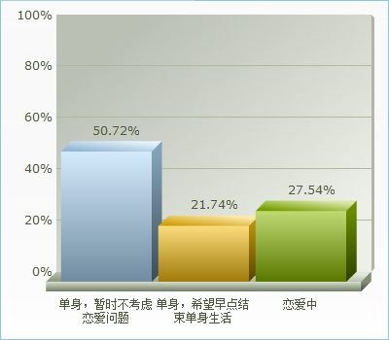
图1：大学生感情状况
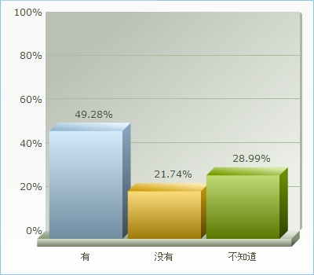
图2：大学生身边同学的同居现象
调查发现，82.35%的大学生都认为同居对以后的婚姻有影响，50%的大学生却赞同同居这个行为。大学生明知道未婚先同居对婚姻有影响，那却有很多大学生赞成同居这个行为，这个前后矛盾的态度，反映了广大大学生不成熟的心理，那么如何对待同居现象更应该慎重。所以，社会和学校应该正确处理这个难题。那如何使大学生正确对待同居这个行为，也应该成为大学生的必修课。
三、成因分析以及其影响
（一）大学生同居的原因
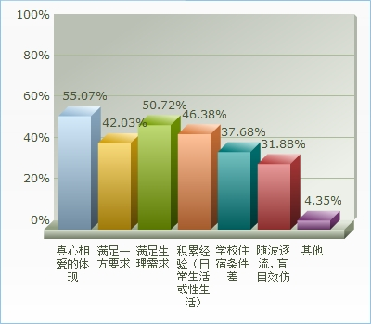
图3：大学生选择同居的原因
从图3可知，真心相爱的表现、满足生理要求、满足一方要求、积累经验（日常生活或性生活）、日常住宿条件差是大学生选择同居的主要原因。
55.07%的被调查者认为大学生同居最主要的原因是因为真心相爱的体现，从一方面来说，真心相爱这是一份值得被肯定的纯真的感情。但是，因为相爱就同居，这无疑是一个欠考虑的选择。选择同居面临的压力很多，大部分大学生无经济来源且同居对自身学习、人际关系等方面均有较大影响。而其他选项却反映出部分大学生在面对恋爱问题的不成熟。42%的被调查者认为满足一方或满足双方的生理需求是选择同居的部分原因，更有31.88%的被调查者的认为同居的原因之一是随波逐流，盲目效仿，从另一个侧面说明了部分大学生在两性观和婚恋观存在一定偏差。大学生应从自身出发，树立正确婚恋观和两性观，正视两性关系，慎重看待同居现象。
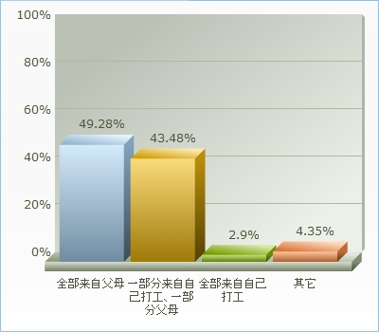
图4：你认为你周围的同学同居的费用是来自哪里
被调查的大学生认为同居的费用应该男女双方分摊，但其中近50%的大学生都认为同居的费用主要来源于父母，只有小部分的费用来自大学生自己打工。这也是父母觉得培养一个大学生是很困难的事情，高昂的学费和生活费使父母的压力加大。
在调查过程中，也发现了很多人选择同居是为了满足一方的要求和满足性生活。相当部分女大学生与男友发生性关系是因为不愿、不忍或不敢拒绝男友的要求，用以身相许的方式来表达对爱情的忠贞，这种同居的性质属于未婚同居，不少人理解为“试婚”,即“把以缔结婚姻为明确的目的，不受国家法律保护的基于口头或书面合同契约的婚前同居行为，定义为试婚。毕竟，试婚，表面上看，浸透着冷静、理智和克制等理性因素，实际上是理性的滥用，是自我、自私的功利计算，是只要婚姻的权利和福利，而不愿承担婚姻的义务与责任的自力举措。”^{①} 一份纯真的感情，是值得被肯定的，但如果仅是为了满足一方的要求而同居，这不仅不是明智的选择，对女方来说也是一个伤害。
对于住宿差而选择同居，这体现了当代大学生缺少吃苦耐劳的精神。现在的经济高速发展，更多的大学生在父母的溺爱中成长，生活能力下降，“小姐病、公子病”在大学生的校园已经成为了一个难题。这不仅仅是教育的失败，更是物质社会的代价。如何使教育与时俱进，如何培养新一届的青年更加引起社会的担忧。
① （二）同居的影响
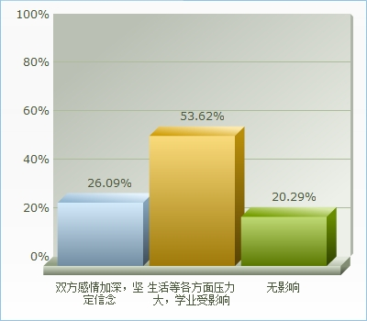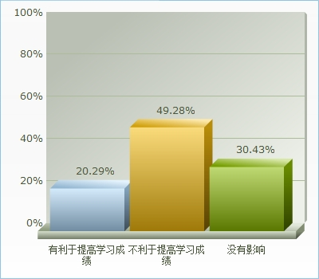
大学生同居后对生活的影响 大学生同居后对学习的影响

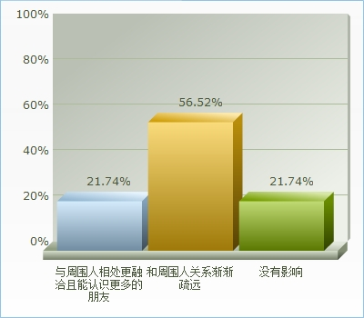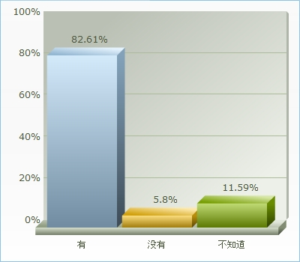
大学生同居后对人际的影响 大学生同居后对婚姻的影响
图5：大学生同居的影响
图5的调查数据明确地表明，大学生同居对于大学生生活、学习、人际关系和未来的婚姻都是弊大于利。对于同居者，他们可能面临着学习下降、和周围的人际关系渐渐疏远，甚至对未来的婚姻都有不利的影响。“大学本来就是一个自我完善和建立人际关系的重要平台，如果大学生同居会面临这弊大于利的危险，这种行为应该更加慎重。”^{②}“葡萄终有成熟时”,过早涉及婚姻会错过大学的更多美好时光。
①（三）“大学生同居现象”未来趋势和社会态度
90%的调查者认为“大学生同居现象”不会得到社会的可。他们认为“大学生同居现象”不仅仅是社会道德问题，更有可能对未来的婚姻造成严重的后果。大学生同居有可能会引起怀孕，大学生忙于学习和生活的压力，对于怀孕的意外，更多选择是人工流产。这对女方的身体是严重的伤害。这也许对以后的婚姻造成阴影。更有调查者解析“大学生同居现象”不会得到人口是因为“一手车永远比二手车好”。
虽然高达90%的调查者认为“大学生同居现象”不会得到社会的认可。但是，高达95%的调查者认为未来“大学生同居现象”会越来越普遍。未来的大学生随着社会的发展，观念也越来越开放。人云亦云的社会风气只会越来越厉害。所以“大学生同居现象”在今后的趋势也会有所上升。也有较多的调查者表示，外国的婚姻观念也是这个现象增加的导火线。大学生容易接受外来的东西，外国的思想也影响着大学生，更有大学生对外来文化的“全盘肯定”。
四、解决大学同居现象的可行性方案
大学生同居是一个社会的热点问题，正在冲击着整个社会的风气与人们的道德底线。家庭、学校和社会在这方面需同心协力进行必要的教育。为此我们结合教育专家的建议和社会的实际情况，给出以下可行的方案。
（一）大学生自身要树立正确的恋爱观
恋爱是为了寻找未来志同道合的终身伴侣，而不是为了安慰解闷，更不是单纯为了性的满足。恋爱动机的好坏，直接关系到恋爱的成功与否，例如当今社会的人将“高富帅”与“白富美”作为择偶标准。大学生作为新时代的桥梁，其恋爱观应该是理想、道德、事业和性爱的有机结合。大学生要做到不盲从，提高明辨是非、抵制诱惑的能力，特别是女大学生要提高自我保护意识；男大学生更应认真对待自己的恋爱和婚姻，不能因一时冲动而伤害了他人。
（二）家长应做好孩子的指路明灯
孩子的第一任老师是自己的父母，孩子会模仿父母的行为。因此作为父母，应该从小培养孩子的社会荣辱观，可适当的传授性知识包括避孕安全措施，像西方国家的家长为孩子准备安全套,也可从日常生活中的点滴来让大学生加强对自我的保护意识；家长应该创造一个良好的氛围，让孩子多阅读积极向上的书籍，给予孩子正确的人生指引，不让孩子做温室里的花朵，敢于锻炼孩子的生活能力。
（三）学校应大胆进行“两性观”“处女观”教育
浙江大学心理与行为科学系主任沈模卫教授认为：“大学生这个年龄段是一个生理和心理日渐成熟的过程，处于这个年龄段的人，对异性会有比较大的好奇心，但是由于心理的不成熟，往往容易产生一些偏差。”大学生产生好奇心很重要的一个原因是对此事物的不了解，若适当的对他们进行 “两性观”与“处女观” 的教育，如学校可举办性教育专题讲座。除此以外，男生应正确看待“处女情结”问题，女生应洁身自好，加强自我保护意识，让大学生更好的了解性知识。
（四）高校应提供心理辅导
大学生同居现象的普遍，不可避免会给他们的身心健康造成一定的影响。而这或许会让他们为此付出沉重的代价，如同居后大学生因同学们的舆论而存在心理压力，女生在同居的过程中意外怀孕，人流后留下心理阴影，女生同居后被男友抛弃而不再相信爱情等，均需要专业的心理辅导来开导他们，从而减少大学生同居现象的负面影响，促进大学生身心的健康发展。
（五）高校应采取温和的手段解决问题
许多高校意识到大学生同居的危害性，但所采取的办法却不能很好的解决大学生同居带来的负面影响。其中一个很重要的原因是，他们运用的是强制性手段，而大学生存在着“越是约束我，就越要去做”的叛逆思想。因此，高校应采取温和的手段代替强制性手段，从而安抚大学生的叛逆情绪，如部分高校可取消外宿与评优挂钩的规定，更要关注大学生各方面的需求等。
（六）社会应理解大学生的同居行为
虽然未婚同居现象还没有得到社会的普遍认同，大学生的价值观和人生观还不够成熟，他们对爱和责任的理解还不够全面，也没有足够的精神和物质准备来面对现实，并且大学生的社会压力与家庭压力也比较大。但是，社会应理解大学生的同居行为，可以借鉴某些城市或西方国家开展性文化节。这不仅仅是尊重了大学生作为成年人的权利，更是在提醒着社会应当负起责任，劝诫和提醒大学生，从而引导他们正确看待同居现象。

参考文献：
[1]尚重生.当代中国社会问题透视[M].武汉：武汉大学出版社，2012.
[2]天涯问答.对于大学同居现象的日益增多,你怎么看待?[EB/OL]. 2009年3月1日.http://wenda.tianya.cn/question/03e29d8ed11d03aa.
[3]莎伦·布雷姆、罗兰·米勒等.爱情心理学（第3版）[M].人民邮电出版社.2010.
关于大学生同居现象的调查问卷
亲爱的同学、朋友：
您好！为了了解大学生对于同居问题的理解，关注大学生同居的现象，我们做了这样一份关于大学生同居问题的调查问卷。同时我们采取了严格的保密措施，此问卷不会对您产生任何不良影响。因此，您可以放心如实的填答。在此诚挚地感谢您的信任和支持，谢谢！

性别： 男 / 女 年级：大一 / 大二 / 大三 / 大四
专业： 独生子女：是 / 否
感情状况： A.单身，暂时不考虑恋爱问题
B.单身，希望早点结束单身生活
C.恋爱中

1、你或者你身边的同学有没有同居的现象？（ ）
A.有 B.没有 C.不知道
2、你对目前大学生同居这一现象所持态度是？（ ）
A.反对(请回答第3题) B.赞同(请回答第4题)
3、如果你反感，那么你反感的理由是什么？（ ）
A.道德问题 B.破坏现有社会秩序
C.其他（请补充）___________
4、如果你赞同，那么你赞同的理由是什么？（ ）
A.生理需要 B.爱情
C.试婚 D.其他（请补充）___________
5、你认为大学生选择同居的原因是？【多选】（ ）
A.真心相爱的体现 B.满足一方要求
C.满足生理需求 D.积累经验（日常生活或性生活）
E.学校住宿条件差 F. 随波逐流，盲目效仿。
G.其他___________
6、如果同居后，你认为生活有什么变化？（ ）
A.双方感情加深，坚定信念
B、生活等各方面压力大，学业受影响
C、无影响
7、你认为大学生未婚同居对学习的影响有？（ ）
A.有利于提高学习成绩 B.不利于提高学习成绩
C.没有影响
8、你认为大学生同居对人际关系的影响有？（ ）
A.与周围人相处更融洽且能认识更多的朋友
B.和周围人关系渐渐疏远
C.没有影响
9、你认为大学生未婚同居对婚姻选择有影响吗？（ ）
A.有 B.没有 C.不知道
10、你认为同居的费用应该由谁来负担？ （ ）
A.男女双方 B.男方
C.女方 D.谁有钱谁负责
11、你认为你周围的同学同居的费用是来自哪里（ ）
A、全部来自父母 B、一部分来自自己打工、一部分父母
C、全部来自自己打工 D、其它_______________
12、你认为大学生未婚同居还有什么影响？

13、你认为大学生同居能否得到社会的普遍承认，你认为其最重要因素是什么？

14、你认为未来大学生的同居趋势是怎样？为什么会这样？请说一下你的理由和看法。

感谢你百忙之中抽出时间填写此调查问卷，谢谢你的配合，祝你生活愉快！谢谢！
关于大学生同居现象的调查问卷
亲爱的同学、朋友：
您好！为了了解大学生对于同居问题的理解，关注大学生同居的现象，我们做了这样一份关于大学生同居问题的调查问卷。同时我们采取了严格的保密措施，此问卷不会对您产生任何不良影响。因此，您可以放心如实的填答。在此诚挚地感谢您的信任和支持，谢谢！

性别： 男 / 女 年级：大一 / 大二 / 大三 / 大四
专业： 注册会计 独生子女：是 / 否
感情状况： A.单身，暂时不考虑恋爱问题
B.单身，希望早点结束单身生活
C.恋爱中
1、你或者你身边的同学有没有同居的现象？（ A ）
A.有 B.没有 C.不知道
2、你对目前大学生同居这一现象所持态度是？（ A ）
A.反对(请回答第3题) B.赞同(请回答第4题)
3、如果你反感，那么你反感的理由是什么？（ C ）
A.道德问题 B.破坏现有社会秩序
C.其他（请补充） 对学习影响太大，不利于与朋友的交往
4、如果你赞同，那么你赞同的理由是什么？（ ）
A.生理需要 B.爱情
C.试婚 D.其他（请补充）___________
5、你认为大学生选择同居的原因是？【多选】（ ABDF ）
A.真心相爱的体现 B.满足一方要求
C.满足生理需求 D.积累经验（日常生活或性生活）
E.学校住宿条件差 F. 随波逐流，盲目效仿。
G.其他____________

6、如果同居后，你认为生活有什么变化？（ B ）
A.双方感情加深，坚定信念
B、生活等各方面压力大，学业受影响
C、无影响
7、你认为大学生未婚同居对学习的影响有？（ B ）
A.有利于提高学习成绩 B.不利于提高学习成绩
C.没有影响
8、你认为大学生同居对人际关系的影响有？（ B ）
A.与周围人相处更融洽且能认识更多的朋友
B.和周围人关系渐渐疏远
C.没有影响
9、你认为大学生未婚同居对婚姻选择有影响吗？（ A ）
A.有 B.没有 C.不知道
10、你认为同居的费用应该由谁来负担？ ( A )
A.男女双方 B.男方
C.女方 D.谁有钱谁负责
11、你认为你周围的同学同居的费用是来自哪里（ A ）
A、全部来自父母 B、一部分来自自己打工、一部分父母
C、全部来自自己打工 D、其它_______________
12、你认为大学生未婚同居还有什么影响？
大学生同居不符合道德要求，会影响学业，尤其对女生的影响很大
13、你认为大学生同居能否得到社会的普遍承认，你认为其最重要因素是什么？
不能，许多长辈都受传统思想的影响，不能接受这种未婚同居的做法，认为这样违背了社会的道德，属于一种不良的社会风气
14、你认为未来大学生的同居趋势是怎样？为什么会这样？请说一下你的理由和看法。
越来越普遍，大学生受到外来开放文化的影响，他们的思想也越来越开放，而且随着这样的社会风气的影响，这些大学生同居的现象会越来越普遍
感谢你百忙之中抽出时间填写此调查问卷，谢谢你的配合，祝你生活愉快！谢谢！

①尚重生.当代中国社会问题透视[M].武汉：武汉大学出版社，2012.
①天涯问答.对于大学同居现象的日益增多,你怎么看待?[EB/OL]. 2009年3月1日.http://wenda.tianya.cn/question/03e29d8ed11d03aa.

